ПЕРЕЧЕНЬ ЗАДАНИЙ,
СООТВЕТСТВУЮЩИХ УРОВНЮ ПРОГРАММНОГО МАТЕРИАЛА
Предмет чтение
Класс 5
 | Программные требования | Контрольно - измерительные материалы
1 | Знать зрительный эталон букв | Задание. Найди и покажи букву, которую я назову.  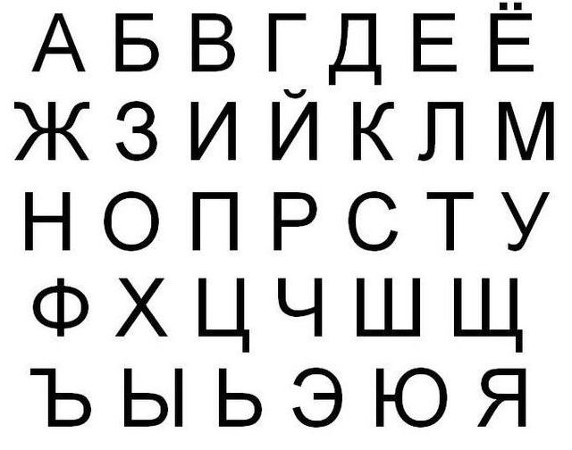
2 | Уметь нахождение заданной буквы среди других букв или знаков; в зашумленном изображении с опорой на образец; узнавание букв, наложенных друг на друга; | 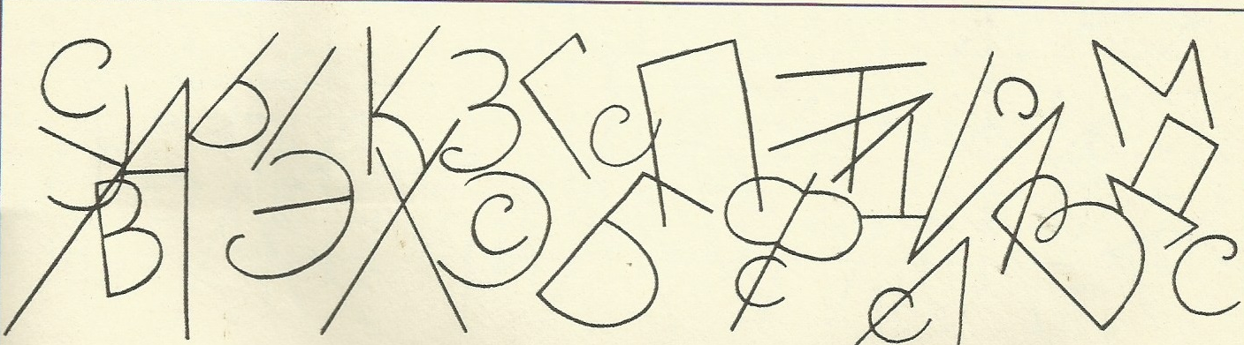  Найди и обведи букву с синим цветом  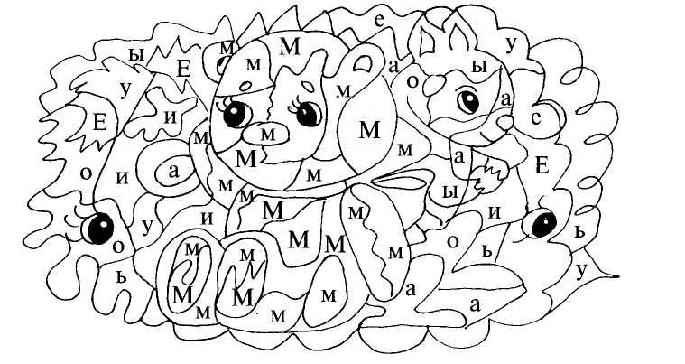  Закрась букву м
3 | Умение читать слоги | Прочитай слоги  Са со мо му ас ос ус
4 | Умение читать слова | 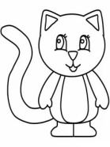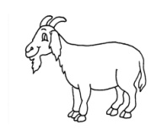  Мак Кот Коза
5 |  | Прочитай предложение.  У Шуры мак. У Ромы лук.

